
Dossier des spécifications générales
>> diginamic.fr

Révision | Rédacteurs | Date | Objet
1 | Frédéric HENRY  Hassan ALLALI BOUIRIG  Mélina SIMONNET  Nicolas SOULAY | 11/07/2023 | Création du document
2 | Frédéric HENRY  Hassan ALLALI BOUIRIG  Mélina SIMONNET  Nicolas SOULAY | 16/07/2023 | Version 1

Introduction

Objet du document
Ce document a pour objectif de présenter l’essentiel des questions fonctionnelles liées à la mise en place de l’application «Qualité de l’air: plateforme d’information et d’échange».

Ce document présente:
- Les flux de données entre l’application et ses partenaires
- La description des fonctionnalités

Ce document précède la rédaction des spécifications fonctionnelles détaillées et le modèle de données.

Objectifs de l’application
Nous souhaitons mettre à disposition de nos utilisateurs une plateforme d’échange d’informations sur les enjeux et risques écologiques.
Cette plateforme fournira également des indicateurs sur la qualité de l’air corrélés à des données de population et si possible météorologiques.
La plateforme reposera sur les services publics Open Data pour les données de recensement, de qualité de l’air et météorologique.

Terminologie

Métier Service en ligne infos météo / qualité de l’air

Mots-Clés Météo / Qualité de l’air / pollution / Alertes intempéries / Prévision / Écologie / Risques / Enjeux écologiques/ Forum

Sommaire

Table des matières
1 Introduction 2
1.1 Objet du document 2
1.2 Objectifs de l’application 2
1.3 Terminologie 2
2 Sommaire 3
3 Focus fonctionnel 4
3.1 Diagramme de cas d’utilisation 4
3.2 Cas d’utilisation n°1: Page d’accueil 5
3.3 Cas d’utilisation n°2: S’identifier 7
3.4 Cas d’utilisation n°3: Création d’un compte utilisateur 8
3.5 Cas d’utilisation n°4: Visualisation / modification de son compte utilisateur 12
3.6 Cas d’utilisation n°5: Affichage des informations (points de mesure) sur une carte de France 15
3.7 Cas d’utilisation n°6: Data history: Consultation de l’historique d’un indicateur sur une commune entre 2 dates données 18
3.8 Cas d’utilisation n°7: Recherche d’une zone avec une bonne qualité de l’air autour d’un lieu donné 20
3.9 Cas d’utilisation n°8: Gestion d’indicateurs favoris 22
3.10 Cas d’utilisation n°9: Système de notification / d’alerte 26
3.11 Cas d’utilisation n°11: Forum d’échange – Accueil & rubriques 28
3.12 Cas d’utilisation n°11: Forum d’échange – Fils de discussion 30
3.13 Cas d’utilisation n°12: Forum d’échange – Messages 33
3.14 Cas d’utilisation n°13: Gestion des comptes 35
4 Annexe 37
4.1 Pages associées : Utilisateur membre 37
4.2 Pages associées : Utilisateur invité 38

Table des Illustrations
Diagramme des cas d’usage 4
Page d’accueil 5
Page de connexion 7
Page d’inscription 9
Page de compte utilisateur 12
Page de la carte avec affichage des informations (membre) 16
Page de la carte avec graphique 18
Page de la carte avec recherche vers moins de pollution 20
Symbole des favoris 22
Symbole « Nouveau favori » 23
Page de la carte avec ouverture de la liste des favoris (membre) 24
Page de gestion des notifications (administrateur) 26
Page Rubriques (administrateur) 28
Page Fils de discussion (administrateur) 31
Page Messages (administrateur) 33
Page Gestion de comptes (administrateur) 35
Page Rubriques (membre) 37
Page Fils de discussion (membre) 37
Page Messages (membre) 38
Page Rubriques (invité) 38
Page Fils de discussion (invité) 39
Page Messages (invité) 39

Focus fonctionnel

Diagramme de cas d’utilisation

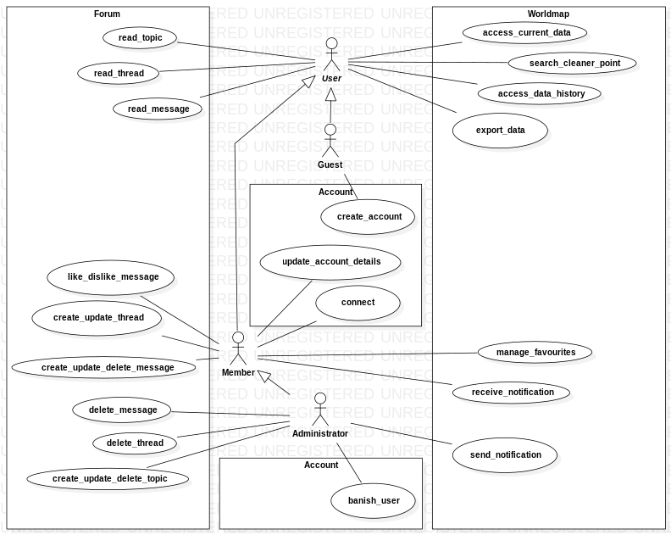Illustration 1: Diagramme des cas d’usage

Cas d’utilisation n°1: Page d’accueil

Présentation de la fonctionnalité

Description
Affichage de la page d’accueil du site.

Accès: profils
La page d’accueil est accessible à tout utilisateur via un navigateur internet.

Maquette
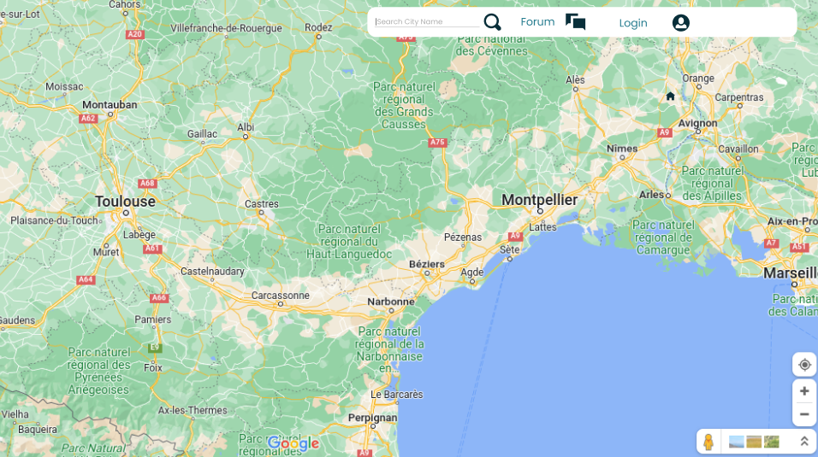Illustration 2: Page d’accueil

Actions
Que se passe t’il lorsque l’utilisateur effectue des interactions avec les éléments de la page HTML

Element HTML | Type d’action | Résultat
Carte de la région | Clic simple | Voir CU affichage des informations sur une carte
Champ de recherche «Search City Name» | Clic simple | Voir CU affichage des informations sur une carte
Forum | Clic simple | L’utilisateur est redirigé vers le CU «Forum»
Login | Clic simple | L’utilisateur est redirigé vers le CU «Se connecter»

Règles métier
N° | Description

Cas d’erreur
N° de la règle | Message d’erreur

Cas d’utilisation n°2: S’identifier

Présentation de la fonctionnalité

Description
Un utilisateur membre possède un compte et peut s’authentifier sur le site. Cela lui permet notamment de:
- Gérer des favoris pour l’affichage des informations ;
- Recevoir des alertes.

Accès: profils
Un utilisateur membre possède déjà un compte et peut s’authentifier directement sur cette page.
Un utilisateur invité n’a pas encore de compte et peut créer son compte à partir de cette page.
Cette page est accessible depuis le bandeau, en sélectionnant «Login».

Maquette

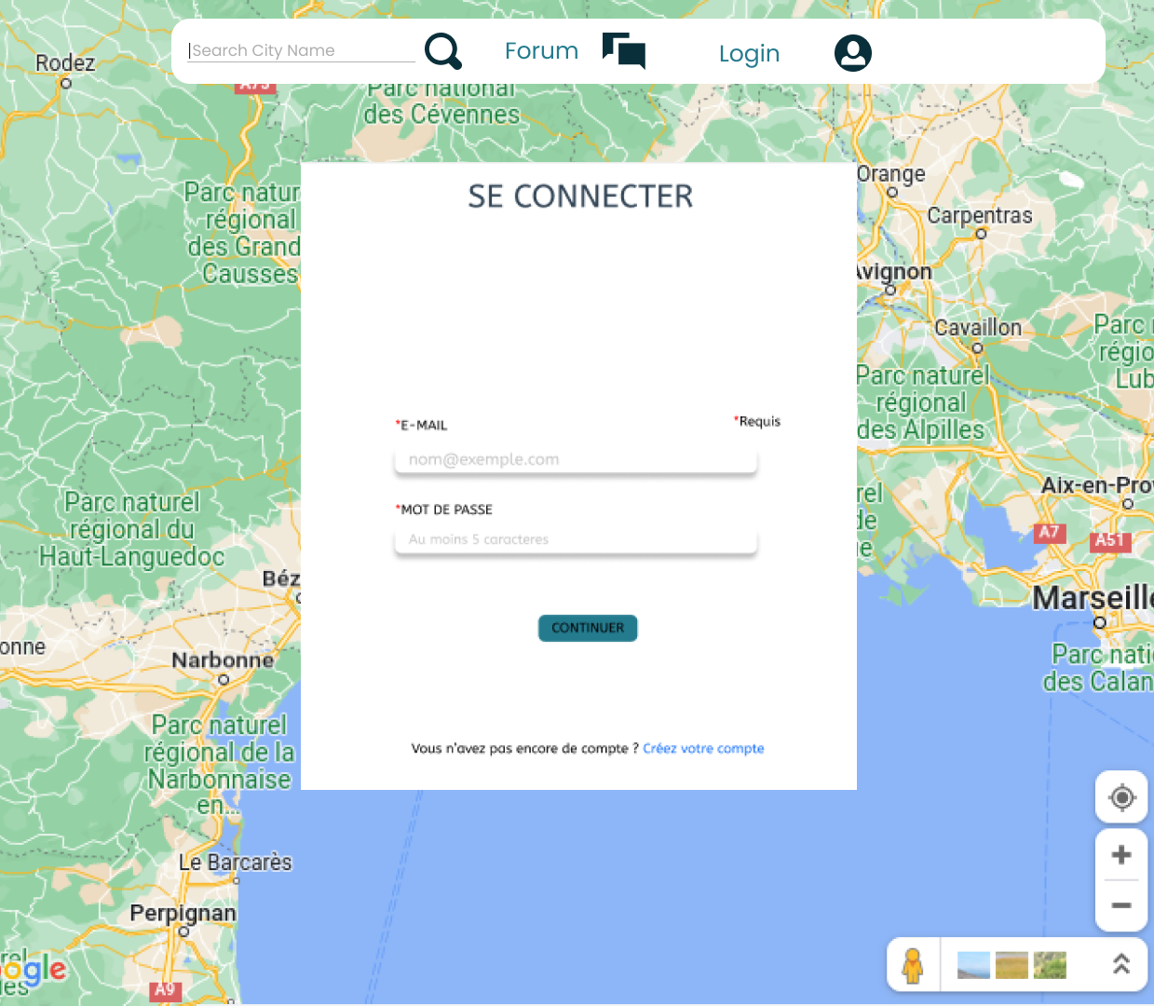Illustration 3: Page de connexion

Actions

Que se passe t’il lorsque l’utilisateur effectue des interactions avec les éléments de la page HTML

Element HTML | Type d’action | Résultat
Champ E-Mail | Saisie | Le texte saisi est affiché à l’écran.
Champ Mot de passe | Saisie | Le texte saisi est affiché en caractères identiques.
Bouton «Continuer» | Clic simple | Les données saisies sont envoyées côté serveur. Si le couple E-Mail/Mot de passe est valide, l’utilisateur est redirigé vers la page «Affichage des informations sur une carte de France» (voir CU N°5).
Lien «Créer votre compte» | Clic simple | L’utilisateur est redirigé vers la page «S’inscrire» (voir CU N°4)

Règles métier

N° | Description
1 | Le champ « E-Mail » doit correspondre à l’adresse courriel d’un compte existant.
2 | Le champ « Mot de passe » doit correspondre au mot de passe du compte dont l’adresse courriel est saisi dans le champ « E-Mail ».

Cas d’erreur
N° de la règle | Message d’erreur
1 | Aucun compte ne correspond à cette adresse courriel
2 | Mauvais mot de passe

Cas d’utilisation n°3: Création d’un compte utilisateur

Présentation de la fonctionnalité

Description
Un utilisateur peut créer un compte. Pour créer un compte utilisateur, les informations suivantes lui sont demandées:
- Nom ;
- Prénom ;
- Adresse courriel ;
- Adresse postale.
L’adresse postale permet d’associer l’utilisateur (voir CU notifications et alertes) :
- À une commune ;
- À un département ;
- À une région.

Accès: profils
Tout utilisateur invité (non authentifié) peut créer un compte depuis le bandeau, en cliquant sur le lien «Créer votre compte» depuis la page «Login» (cf CU N°2 – S’identifier).
Un champ obligatoire n’est pas vide et indiqué par un asterisque.

Maquette

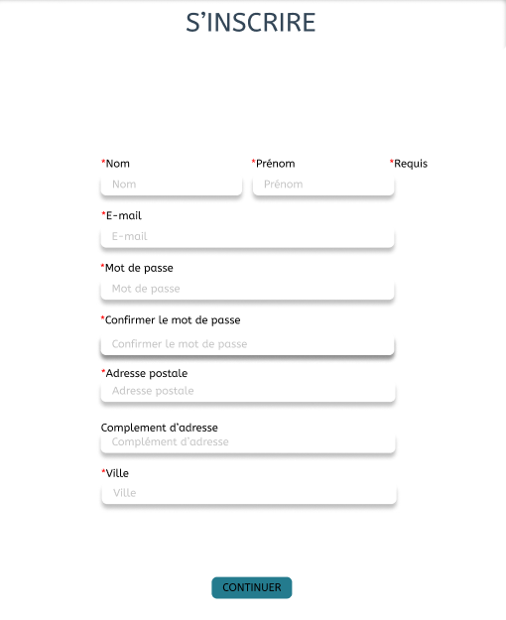Illustration 4: Page d’inscription

Actions
Que se passe t’il lorsque l’utilisateur effectue des interactions avec les éléments de la page HTML

Element HTML | Type d’action | Résultat
Champ « Nom » | Saisie | Le texte saisi est affiché à l’écran
Champ « Prénom » | Saisie | Le texte saisi est affiché à l’écran
Champ « E-Mail » | Saisie | Le texte saisi est affiché à l’écran
Champ « Mot de passe » | Saisie | Le texte saisi est affiché en caractères identiques
Champ « Confirmer le mot de passe » | Saisie | Le texte saisi est affiché en caractères identiques
Champ « Adresse postale » | Saisie | Le texte saisi est affiché en caractères identiques
Champ « Complément d’adresse » | Saisie | Le texte saisi est affiché en caractères identiques
Champ « Ville » | Saisie | Une liste suggestive est affichée correspondant à la commune saisie avec son code postal. Lorsque l’utilisateur sélectionne une commune, le champ de saisie est automatiquement renseigné.
Bouton « Continuer » | Clic simple | Les données saisies sont envoyées côté serveur. Si le formulaire est valide, l’utilisateur est redirigé vers la page «Affichage des informations sur une carte de France» (cf CU N°5)

Règles métier
N° | Description
1 | Le champ « Nom » est obligatoire
2 | Le champ « Prénom » est obligatoire
3 | Le champ « E-mail » est obligatoire
4 | Le champ « Mot de passe » est obligatoire
5 | Le champ « Adresse postale » est obligatoire
6 | Le champ « Complément d’adresse » est facultatif
7 | Le champ « Ville » est obligatoire
8 | Le champ « E-Mail » doit avoir un format d’adresse courriel
9 | Le champ « E-Mail » doit être unique
10 | Le champ « Mot de passe » doit respecter les règles de sécurité en vigueur

Cas d’erreur
N° de la règle | Message d’erreur
1 | Vous devez renseigner le champ Nom.
2 | Vous devez renseigner le champ Prénom..
3 | Vous devez renseigner le champ E-Mail.
4 | Vous devez renseigner le champ Mot de passe.
5 | Vous devez renseigner le champ Adresse postale.
7 | Vous devez renseigner le champ Ville.
8 | La saisie ne correspond pas à un format d’adresse courriel. Veuillez corriger votre saisie.
9 | Le courriel saisi correspond déjà à un compte existant.
10 | Le mot de passe saisi ne correspond pas aux règles de sécurité en vigueur.

Cas d’utilisation n°4: Visualisation / modification de son compte utilisateur

Présentation de la fonctionnalité

Description
L’utilisateur membre peut visualiser ou modifier ses informations de compte.

Accès: profils
La gestion du compte est réservée aux utilisateurs identifiés et est accessible depuis le bandeau, en sélectionnant «Account».

Maquette

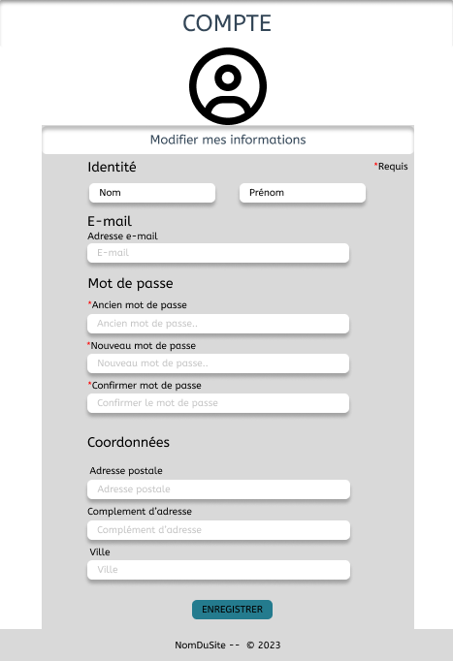Illustration 5: Page de compte utilisateur

Actions
Que se passe t’il lorsque l’utilisateur effectue des interactions avec les éléments de la page HTML

Element HTML | Type d’action | Résultat
Champ « Nom » | Saisie | Le contenu existant est affiché à l’écran. Lorsque l’utilisateur écrit dans le champ, le nouveau contenu est affiché à l’écran selon la saisie.
Champ « Prénom » | Saisie | Le contenu existant est affiché à l’écran. Lorsque l’utilisateur écrit dans le champ, le nouveau contenu est affiché à l’écran selon la saisie.
Champ « E-Mail » | Saisie | Le contenu existant est affiché à l’écran. Lorsque l’utilisateur écrit dans le champ, le nouveau contenu est affiché à l’écran selon la saisie.
Champ « Ancien Mot de passe » | Saisie | Le texte saisi est affiché en caractères identiques.
Champ « Nouveau Mot de passe » | Saisie | Le texte saisi est affiché en caractères identiques.
Champ « Confirmer le mot de passe » | Saisie | Le texte saisi est affiché en caractères identiques.
Champ « Adresse postale » |  | Le contenu existant est affiché à l’écran. Lorsque l’utilisateur écrit dans le champ, le nouveau contenu est affiché à l’écran selon la saisie.
Champ « Complément d’adresse » |  | Le contenu existant est affiché à l’écran. Lorsque l’utilisateur écrit dans le champ, le nouveau contenu est affiché à l’écran selon la saisie.
Champ « Ville » | Saisie | Le contenu existant est affiché à l’écran. Lorsque l’utilisateur écrit dans le champ, une liste suggestive est affichée correspondant à la commune saisie avec son code postal. Lorsque l’utilisateur sélectionne une commune, le champ de saisie est automatiquement renseigné.
Bouton « Enregistrer » | Clic simple | Les données saisies sont envoyées côté serveur. Si le formulaire est valide, l’utilisateur est redirigé vers la page CU « Affichage des informations »

Règles métier

N° | Description
1 | Le champ « Nom » est obligatoire
2 | Le champ « Prénom » est obligatoire
3 | Le champ « E-mail » est obligatoire
4 | Le champ « Mot de passe » est obligatoire
5 | Le champ « Adresse postale » est obligatoire
6 | Le champ « Ville » est obligatoire
7 | Le champ « E-Mail » doit avoir un format d’adresse courriel
8 | Le champ « E-Mail » doit être unique
9 | Les champs du groupe de champs « Mot de passe » doivent respecter les règles de sécurité en vigueur.
10 | Le champ « Ancien mot de passe » doit correspondre au mot de passe actuel
11 | Le champ « Nouveau mot de passe » doit différer du champ « Ancien mot de passe »
12 | Le champ « Confirmer mot de passe » doit être identique au champ « Nouveau mot de passe »

Cas d’erreur
N° de la règle | Message d’erreur
1 | Vous devez renseigner le champ Nom
2 | Vous devez renseigner le champ Prénom
3 | Vous devez renseigner le champ E-Mail
4 | Vous devez renseigner le champ Mot de passe
5 | Vous devez renseigner le champ Adresse postale
6 | Vous devez renseigner le champ Ville
7 | La saisie ne correspond pas à un format d’adresse courriel. Veuillez corriger votre saisie.
8 | L’adresse courriel saisie correspond déjà à un compte existant.
9 | Le mot de passe saisi ne correspond pas aux règles de sécurité en vigueur
10 | L’ancien mot de passe est incorrect. Veuillez corriger votre saisie.

Cas d’utilisation n°5: Affichage des informations (points de mesure) sur une carte de France

Présentation de la fonctionnalité

Description
1) Sur une carte de France: affichage des points de mesure avec la bibliothèque Leaflet en JavaScript (qui repose sur Open Street Map).
Lorsqu’on clique sur un point de la carte de France on affiche des informations :
- De qualité de l’air ;
- De population ;
- De prévisions météorologiques.
Ces information concernent la commune la plus proche.

Par défaut lors de l’appel de cette fonction:
- Pour un utilisateur identifié (membre):
  - la carte est automatiquement centrée sur la commune de l’utilisateur (correspondant à l’adresse postale enregistrée dans son compte) avec les informations déjà affichée pour sa commune,
  - Cette commune est marquée avec un icône en forme de maison pour la répérer facilement,
  - L’utilisateur peut modifier cette position, soit en recliquant sur un autre point sur la carte, soit en choisissant un favori déjà enregistré (voir description du Cas d’Usage correspondant) ;
- Pour un utilisateur non identifié (invité) :
  - la carte affichée par défaut sera la carte de sa région sans information pré-affichée,
  - L’utilisateur devra cliquer au préalable sur un point de la carte pour afficher les informations disponibles.

2) Export des données affichées pour la commune au format PDF.

3) Note: les informations de mesure (qualité de l’air, prévisions/mesures météorologiques) ont été récupérées au préalable. La récupération de ces données se fait de façon automatique toutes les heures et est historisée par l’application sur une période d’au moins 1 an.

Accès: profils
Tout utilisateur (identifié ou non) peut afficher les informations des points de mesure.
Cette page est affichée par défaut lors de l’accès au site et après connexion de l’utilisateur.
Cette page est aussi accessible depuis le bandeau, en sélectionnant «Map».

Maquette
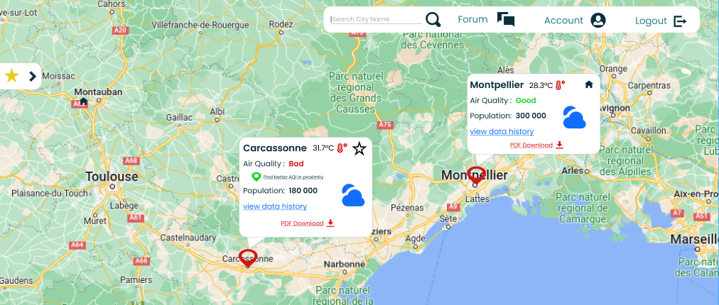Illustration 6: Page de la carte avec affichage des informations (membre)

Actions
Que se passe t’il lorsque l’utilisateur effectue des interactions avec les éléments de la page HTML
Dans l’exemple ci-dessus, l’utilisateur commence par cliquer sur la carte à l’emplacement de Carcassonne.

Élément HTML | Type d’action | Résultat | Profiles
Carte de la région | Clic simple | Apparition d’une infobulle dans laquelle sont affichées les informations de qualité de l’air, de population et de prévisions météorologiques pour la commune la plus proche du point cliqué. | Administrateur  Membre  Invité
Lien « view data history » (dans infobulle) | Clic simple | L’utilisateur est redirigé vers la page CU « Data history » | Administrateur  Membre  Invité
Lien « PDF Download »  (dans infobulle) | Clic simple | Les données affichées sont exportées dans un fichier PDF | Administrateur  Membre  Invité
Icône « Etoile » (dans infobulle) | Clic simple | La commune sélectionnée est ajoutée dans les favoris de l’utilisateur (voir CU correspondant). | Administrateur  Membre  Invité
Hypertexte « Find better AQI in proximity » | Clic simple | L’utilisateur est redirigé vers la page CU « Recherche d’une zone avec une bonne qualité de l’air » | Administrateur  Membre  Invité
Icône en forme de flèche noire à droite de l’étoile dans le cadre à droite | Clic simple | Le cadre « Bookmarks » apparaît à l’écran, affichant la liste des favoris existants (voir CU correspondant). | Administrateur  Membre  Invité
Icône « Alertes » en forme de point d’exclamation dans un triangle jaune | Clic simple | L’administrateur est redirigé vers la page CU « Gestion des alertes ». | Administrateur
Zone de recherche « Search City Name » | Saisie | Une liste suggestive est affichée correspondant à la commune saisie avec son code postal. Lorsque l’utilisateur sélectionne une commune, le champ de saisie est automatiquement renseigné.
Lien « Logout » dans la barre de navigation en haut | Clic simple | L’utilisateur membre est automatiquement déconnecté.

Règles métier

N° | Description
1 | Le champ « Search City Name » doit être validé une fois que son contenu correspond à une commune et un code postal existants.

Cas d’erreur
N° de la règle | Message d’erreur
1 | Cette commune avec ce code postal n’existe pas.

Cas d’utilisation n°6: Data history: Consultation de l’historique d’un indicateur sur une commune entre 2 dates données

Présentation de la fonctionnalité

Description
L’utilisateur peut consulter l’historique d’un indicateur sur une commune donnée entre 2 dates données:
◦ Météo (pression atm, taux d’humidité, etc.) ;
◦ qualité de l’air.
Les données sont affichées sous forme de courbes.
L’utilisateur a la possibilité d’extraire les données affichées au format CSV.

Cette page est appelée directement à partir de la carte via le CU « Affichage des informations » et reprend la commune précédemment sélectionnée dans cet écran.

Accès: profils
Tout utilisateur (identifié ou non) peut consulter l’historique d’un indicateur.
Cette page est accessible depuis l’écran « Map » via l’infobulle de la commune pour laquelle l’historique est à afficher.

Maquette

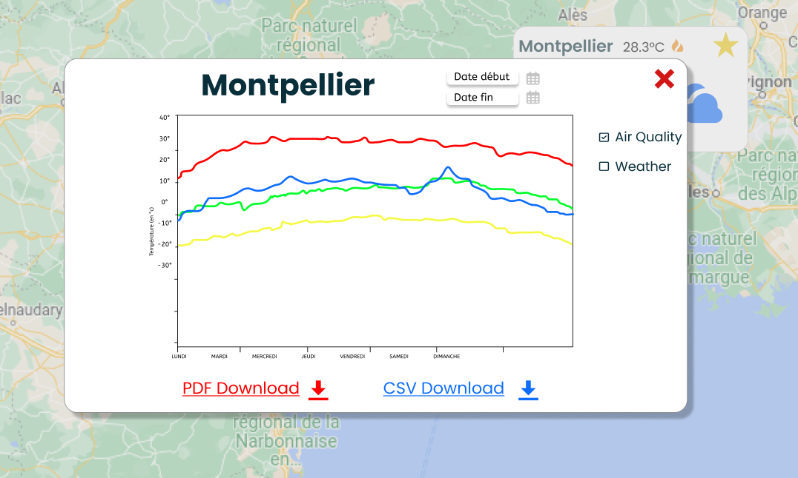Illustration 7: Page de la carte avec graphique

Actions

Que se passe t’il lorsque l’utilisateur effectue des interactions avec les éléments de la page HTML

Element HTML | Type d’action | Résultat
Icône en forme de calendrier à droite du champ « Date de début » | Clic simple | Une fenêtre de sélection jour/mois/année permet de sélectionner une date. Lorsque l’utilisateur sélectionne une date, le champ de saisie est automatiquement renseigné.
Icône en forme de calendrier à droite du champ « Date de fin » | Clic simple | Une fenêtre de sélection jour/mois/année permet de sélectionner une date. Lorsque l’utilisateur sélectionne une date, le champ de saisie est automatiquement renseigné.
Case à cocher devant chaque indicateur | Cocher une case | La courbe correspondant à l’indicateur coché est affichée à l’écran pour la commune et les dates sélectionnées.
Bouton « PDF Download » | Clic simple | Les données affichées à l’écran sont exportées dans un fichier au format PDF.
Bouton « CSV Download » | Clic simple | Les données brutes des courbes affichées à l’écran sont exportées dans un fichier au format CSV.

Règles métier

N° | Description
1 | La date de début est obligatoire
2 | La date de fin est obligatoire
3 | La date de fin doit être inférieure ou égale à la date actuelle
4 | La date de début doit être inférieure ou égale à la date de fin

Cas d’erreur
N° de la règle | Message d’erreur
1 | Vous devez renseigner la date de début
2 | Vous devez renseigner la date de fin
3 | La date de fin doit être inférieure ou égale à la date du jour.
4 | La date de début doit être inférieure ou égale à la date de fin.

Cas d’utilisation n°7: Recherche d’une zone avec une bonne qualité de l’air autour d’un lieu donné

Présentation de la fonctionnalité

Description
L’utilisateur a la possibilité de rechercher une zone ayant une bonne qualité de l’air autour d’un point donné.

Cette fonctionnalité s’exécute à partir de l’écran « Affichage des informations sur une carte de France » (voir CU correspondant):

Lorsque l’utilisateur sélectionne un point sur la carte, une infobulle avec les informations relatives à la zone sélectionnée sont affichées. Dans cette infobulle, l’utilisateur peut sélectionner l’option « Find better Air Quality in proximity ». Un nouveau point est alors affiché sur la carte en vert, pointant vers la zone de bonne qualité la plus proche.

Accès: profils

Tout utilisateur (authentifié ou non) peut utiliser la fonctionnalité de recherche d’une zone ayant une bonne qualité de l’air. Cette page est accessible depuis l’écran « Map » via l’infobulle de la commune autour de laquelle on souhaite recherche une zone de bonne qualité.

Maquette

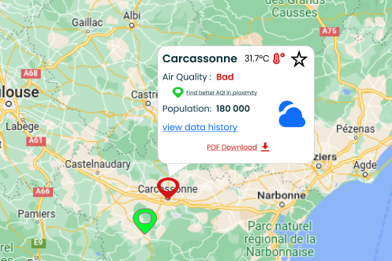Illustration 8: Page de la carte avec recherche vers moins de pollution

Actions

Dans l’exemple ci-dessus, l’utilisateur commence par cliquer sur la carte à l’emplacement de Carcassonne. L’infobulle de Carcassonne est alors affichée avec les informations correspondantes.
Que se passe t’il lorsque l’utilisateur effectue des interactions avec les éléments de la page HTML:

Element HTML | Type d’action | Résultat
Lien « Find better AQI in proximity » (dans l’infobulle de Carcassonne) | Clic simple | La zone ayant une bonne qualité de l’air la plus proche est affichée sur la carte avec un marqueur vert.
Marqueur Vert | Clic simple | Les informations correspondant à cette zone sont affichées à l’écran dans une infobulle

Règles métier

N° | Description

Cas d’erreur
N° de la règle | Message d’erreur

Cas d’utilisation n°8: Gestion d’indicateurs favoris

Présentation de la fonctionnalité

Description
L’utilisateur a la possibilité de créer, modifier ou supprimer ses indicateurs favoris.

Pour chaque favori, les informations suivantes sont à spécifier:
- Commune concernée ;
- Catégorie de préférence (air/météo) – facultatif ;
- Choix d’un polluant (si c’est qualité de l’air) – facultatif.

L’utilisateur peut ajouter de nouveaux favoris et supprimer les favoris de son choix.
Le choix d’un favori dans la liste permet d’afficher directement les informations associées. La commune associée est automatiquement « cliquée » sur la carte de France et les informations correspondantes à la commune sont affichées dans une infobulle (voir CU « Affichage des informations sur une carte de France »).

Tout utilisateur authentifié possède automatiquement un favoris par défaut – représenté par un icône en forme de maison – qui correspond à la commune enregistrée dans les paramètres de son compte.

Accès: profils
La gestion des favoris est réservée aux utilisateurs authentifiés.

Rappel: la gestion des favoris est accessible directement à partir de la carte (voir CU N°5 «Affichage des informations sur une carte de France»).

- Les favoris existants sont directement accessibles depuis la carte d’affichage des informations (voir CU correspondant) dans la partie à gauche intitulée « Bookmark » (clic sur l’icône en forme de flèche noire pour ouvrir la zone des favoris) :
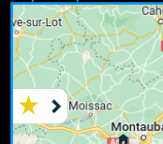Illustration 9: Symbole des favoris

- La création de nouveaux favoris se fait en cliquant sur l’icône en forme d’étoile dans l’infobulle de la commune à ajouter en favoris
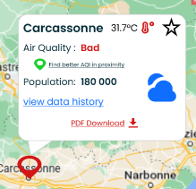Illustration 10: Symbole « Nouveau favori »

Maquette

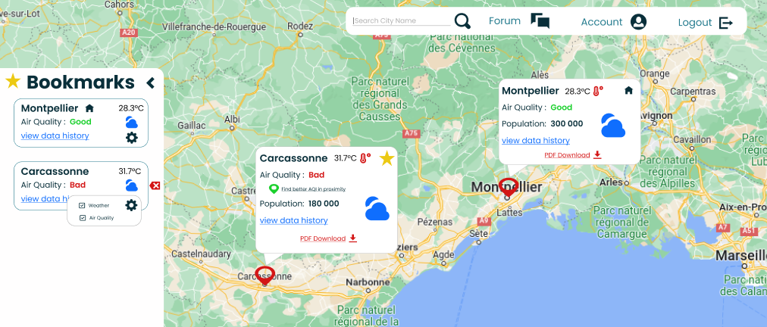Illustration 11: Page de la carte avec ouverture de la liste des favoris (membre)

Actions
Que se passe t’il lorsque l’utilisateur effectue des interactions avec les éléments de la page HTML

Element HTML | Type d’action | Résultat
Icône « flèche rouge » dans « Bookmarks » à droite de chaque favoris | Clic simple | Le favori sélectionné est supprimé des favoris de l’utilisateur. Il disparaît de la liste affichée dans « Bookmarks ».
Icône « Settings » en forme de roue dentée en bas de chaque cadre des favoris | Clic Simple | Un petit cadre apparaît, affichant l’indicateur de préférence : ¤ Météo / ¤ Qualité de l’air  Note: S’il s’agit de l’ajout d’un nouveau favoris, ce champ est automatiquement affiché SANS avoir besoin de cliquer sur l’icône « Settings »
Indicateur de préférence :  ¤ Météo / ¤ Qualité de l’air | Sélection (type radio-bouton) | Le champ sélectionné est automatiquement renseigné.  Si la valeur « Qualité de l’air » est sélectionnée, un nouveau champ « Choix d’un polluant » est affiché (pour la saisie).
Choix d’un polluant (affiché uniquement si le choix du champ précédent est « Qualité de l’air »).  (Note : champ non représenté sur la maquette) | Sélection | La liste des polluants disponibles est affichée. Lorsque l’utilisateur sélectionne un polluant, le champ de saisie est automatiquement renseigné.

Règles métier
N° | Description
1 | Le choix de la catégorie « air » ou « météo » est facultative
2 | Le choix d’un polluant n’est possible qu’au cas où la valeur « qualité de l’air » est sélectionnée comme indicateur de préférence

Cas d’erreur
N° de la règle | Message d’erreur

Cas d’utilisation n°9: Système de notification / d’alerte

Présentation de la fonctionnalité

Description
L’administrateur peut émettre, en cas d’alerte sur la qualité de l’air ou météo, une notification par courriel à tous les utilisateurs d’une région, d’un département ou d’une commune donnée.

Pour ce faire l’administrateur accède à un écran qui lui est dédié, sur lequel sont affichées les alertes éventuelles reçues lors du chargement des données toutes les heures. Il choisit alors sur cet écran les alertes qu’il souhaite envoyer aux utilisateurs ainsi que l’étendue géographique à qui ces alertes sont envoyées (utilisateurs de la commune, de tout le département ou de toute la région). L’adresse de référence utilisée est celle saisie dans le compte utilisateur.

Accès : profils
Cette fonctionnalité est accessible uniquement au profil administrateur depuis le bandeau en sélectionnant « Alerts »

Maquette
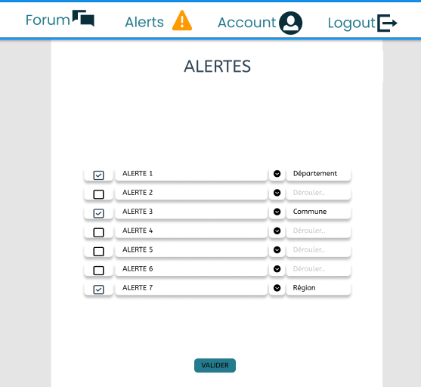Illustration 12: Page de gestion des notifications (administrateur)

Actions
Que se passe t’il lorsque l’utilisateur effectue des interactions avec les éléments de la page HTML

Element HTML | Type d’action | Résultat
Case à cocher dans la colonne de gauche | sélection | La case est cochée, ce qui signifie que l’alerte est sélectionnée
Icône de sélection dans la 3eme colonne | clic simple | une liste de sélection est affichée dans la colonne de droite
Colonne de droite | clic simple | La liste de sélection affiche «Commune», «département», ou «région». Lorsque l’utilisateur clique sur une des valeurs, celle-ci est automatiquement sélectionnée à l’écran.  La liste de sélection n’apparaît dans ce champ que si l’utilisateur a sélectionné l’alerte correspondante (1ère colonne)
Bouton « Valider » | Clic simple | Toutes les alertes cochées à l’écran sont envoyées aux utilisateurs sélectionnés.

Règles métier

N° | Description
1 | Si une alerte est sélectionnée (dans la colonne de gauche), la sélection de la zone géographique d’envoi (dernière colonne) est obligatoire.

Cas d’erreur
N° de la règle | Message d’erreur
1 | Vous devez spécifier les utilisateurs destinataires des alertes sélectionnées.

Cas d’utilisation n°11: Forum d’échange – Accueil & rubriques

Présentation de la fonctionnalité

Description
◦ La page présente la liste des rubriques du forum ;
◦ La page présente le nombre de fils de discussion par rubrique ou présente le dernier fil créé dans chaque rubrique.

Accès : profils
L’utilisateur membre accède à:
- La liste des rubriques.
L’utilisateur invité accède à:
- La liste des rubriques.
L’administrateur accède à:
- La liste des rubriques ;
- La création d’une rubrique ;
- L’édition d’une rubrique ;
- La suppression d’une rubrique.

Maquette
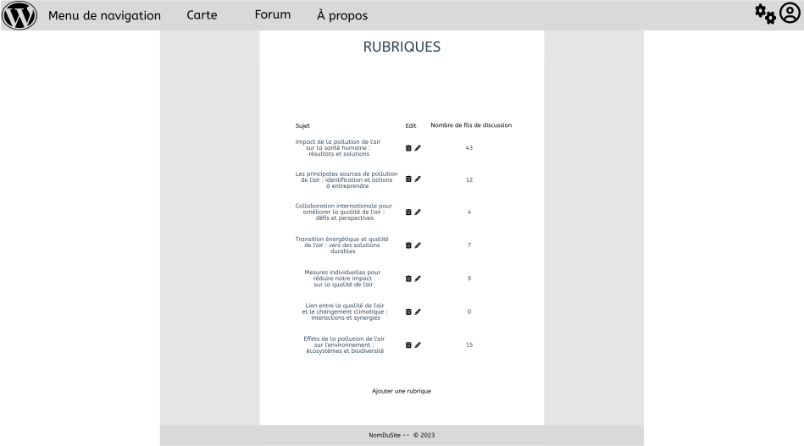Illustration 13: Page Rubriques (administrateur)

Actions

Que se passe t’il lorsque l’utilisateur effectue des interactions avec les éléments de la page HTML

Element HTML | Type d’action | Résultat | Profils autorisés
Un lien par le titre d’un sujet de rubrique dans la première colonne | Clic gauche simple | Redirection vers une page Fils de discussion qui regroupe les fils de discussion à ce sujet. | Administrateur  Utilisateur membre  Utilisateur invité
Un bouton Éditer à droite du lien du sujet, dans la même cellule. | Clic gauche simple | Révèle un champ de texte Titre du sujet sous le titre du sujet si ce champ était invisible ou cache ce champ. | Administrateur
Un champ de texte Titre du sujet. | Saisie de texte | Modifie le titre du sujet après validation via la touche [Enter] puis est caché. | Administrateur
Un bouton Supprimer à droite du lien du sujet, dans la même cellule. | Clic gauche simple | Supprime toute la ligne de la rubrique de ce sujet dans le tableau des rubriques.  Supprime tous les fils de discussion de cette rubrique. | Administrateur

Règles métier

N° | Description | Profils autorisés
1 | Créer ou éditer une rubrique | Administrateur
2 | Lien vers une rubrique | Administrateur  Utilisateur membre  Utilisateur invité

Cas d’erreur
N° de la règle | Message d’erreur
1 | « Champ de saisie invalide (double ou vide) »
2 | « Lien cassé : rubrique absente »

Cas d’utilisation n°11: Forum d’échange – Fils de discussion

Présentation de la fonctionnalité

Description
◦ La page affiche les fils de discussion liés à une même rubrique.
◦ Chaque fil de discussion indique son créateur et sa date de création.

Accès : profils
L’utilisateur membre accède à :
- La lecture d’un fil de discussion ;
- La création d’un fil de discussion ;
- La création d’un message ;
- La suppression d’un message ;
- L’édition d’un message.
L’utilisateur invité accède à :
- La lecture d’un fil de discussion.
L’administrateur accède à :
- La lecture d’un fil de discussion ;
- La création d’un fil de discussion ;
- La suppression d’un fil de discussion ;
- La création d’un message ;
- La suppression d’un message ;
- L’édition d’un message.

Maquette

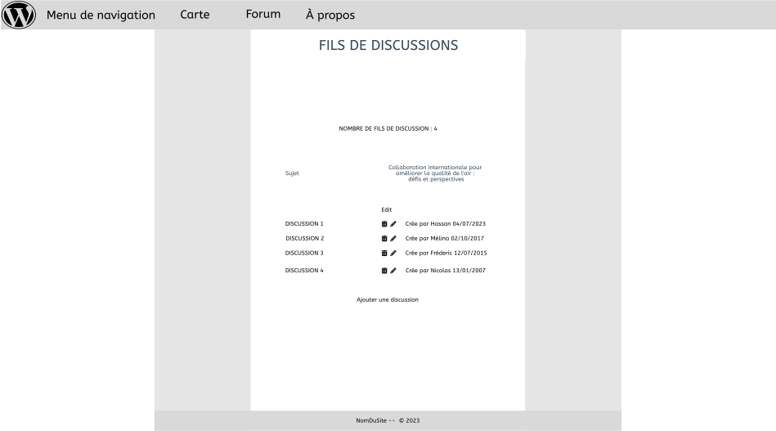Illustration 14: Page Fils de discussion (administrateur)

Actions

Que se passe t’il lorsque l’utilisateur effectue des interactions avec les éléments de la page HTML
Element HTML | Type d’action | Résultat | Profils autorisés
Lien dans le titre d’un fil de discussion. | Clic gauche simple | Redirection vers la page Salon de discussion de ce fil de discussion. | Administrateur  Utilisateur membre  Utilisateur invité
Un bouton Éditer à droite du lien du fil de discussion, dans la même cellule. | Clic gauche simple | Révèle un champ de texte Titre du sujet sous le titre du fil de discussion si ce champ était invisible ou cache ce champ. | Administrateur  Utilisateur membre
Un champ de texte Titre du sujet. | Saisie de texte | Modifie le titre du sujet après validation via la touche [Enter] puis est caché. | Administrateur  Utilisateur membre
Un bouton Archiver à droite du lien du fil de discussion, dans la même cellule. | Clic gauche simple | Verrouille en lecture seule tout le fil de discussion.  Éditer les messages dans le fil est interdit. | Administrateur  Utilisateur membre
Un bouton Supprimer à droite du lien du fil de discussion, dans la même cellule. | Clic gauche simple | Supprime toute la ligne de ce fil de discussion dans le tableau des rubriques.  Supprime tous les messages de ce fil. | Administrateur  Utilisateur membre

Règles métier

N° | Description | Profils autorisés
1 | Créer ou éditer un fil de discussion | Administrateur  Utilisateur membre
2 | Lien vers un fil de discussion | Administrateur  Utilisateur membre  Utilisateur invité

Cas d’erreur
N° de la règle | Message d’erreur
1 | « Champ de saisie invalide (double ou vide) »
2 | « Lien cassé : rubrique absente »

Cas d’utilisation n°12: Forum d’échange – Messages

Présentation de la fonctionnalité

Description
◦ Cette page contient une séquence de messages échangés entre les utilisateurs dans un fil de discussion.

Accès : profils
L’administrateur, l’utilisateur membre et l’utilisateur invité peuvent :
- Lire le fil de discussion.
L’administrateur et l’utilisateur membre peuvent :
- Écrire, éditer ou supprimer leur propre message ;
- Ajouter un score d’appréciation (+1 ou -1) sur le message d’autrui.
L’administrateur peut :
- Éditer ou supprimer le message d’autrui.

Maquette
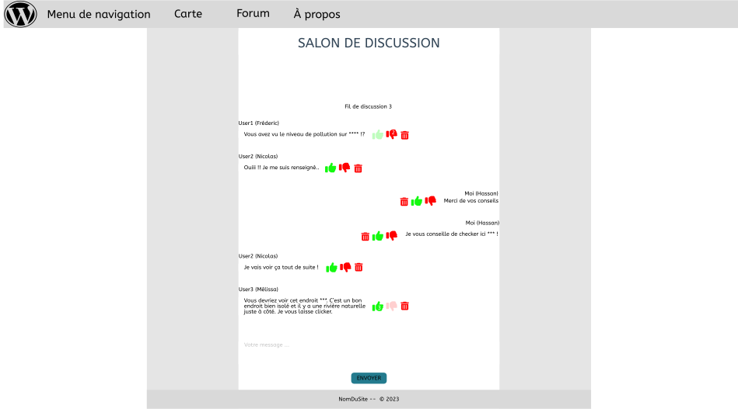Illustration 15: Page Messages (administrateur)

Actions

Que se passe t’il lorsque l’utilisateur effectue des interactions avec les éléments de la page HTML

Element HTML | Type d’action | Résultat
Champ de saisie du message sous les messages. | Saisie de texte | Future message affiché dans le champ de saisie. | Administrateur  Utilisateur membre
Bouton Envoyer en bas de la page. | Clic gauche simple | Création d’un nouveau message à la fin du fil de discussion.  Effacement du texte dans le champ de saisie. | Administrateur  Utilisateur membre
Bouton -1 à côté du message | Clic gauche simple | Applique -1 si sans appréciation -1 ou +1.  Applique -1 si déjà une appréciation +1.  Annule -1 si déjà une appréciation -1. | Administrateur  Utilisateur membre
Bouton +1 à côté du message | Clic gauche simple | Applique +1 si sans appréciation -1 ou +1.  Applique +1 si déjà une appréciation -1.  Annule +1 si déjà une appréciation +1. | Administrateur  Utilisateur membre
Bouton Supprimer à côté du message. | Clic gauche simple | Supprime son message. | Administrateur  Utilisateur membre
Bouton Supprimer à côté du message. | Clic gauche simple | Supprime le message d’autrui. | Administrateur
Bouton Éditer | Clic gauche simple | Transforme le texte de son message en champ de saisie contenant ce texte. | Administrateur  Utilisateur membre
Champ de saisie de son message | Saisie de texte | Affichage du texte saisi pour son message.  Transformation en texte de son message dès frappe de la touche [Entrée]. | Administrateur  Utilisateur membre

Règles métier

N° | Description | Profils
1 | Envoyer un nouveau message non-vide. | Administrateur  Utilisateur membre

Cas d’erreur
N° de la règle | Message d’erreur
1 | Le message à envoyer ne peut pas être vide

Cas d’utilisation n°13: Gestion des comptes

Présentation de la fonctionnalité

Description
◦ Page dédiée à la gestion des comptes utilisateur permettant les bans temporaire ou permanent.

Accès : profils
L’administrateur accède à cette page pour suspendre temporairement ou éternellement un utilisateur membre. Il peut annuler toute suspension.

Maquette
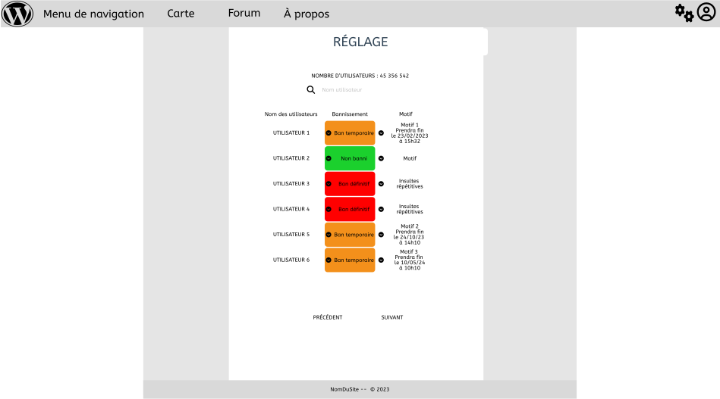Illustration 16: Page Gestion de comptes (administrateur)

Actions

Que se passe t’il lorsque l’utilisateur effectue des interactions avec les éléments de la page HTML

Élément HTML | Type d’action | Résultat
Champ de saisie « Nom d’utilisateur » sur la liste des utilisateurs | Saisie de texte | Le champ affiche le texte saisi.  Valider en tapant [Entrée] filtre la liste des utilisateurs dont les noms correspondent à ce champ.
Bouton « Ban temporaire » à côté du titre d’un utilisateur membre | Clic gauche simple | L’utilisateur membre est suspendu temporairement s’il n’est pas suspendu : il ne peut plus lire, ni écrire dans le forum (Pages des messages).  L’utilisateur membre est réintégré s’il est suspendu.
Bouton « Ban Permanent » à côté du titre d’un utilisateur membre. | Clic gauche simple | L’utilisateur membre est suspendu éternellement : il ne peut plus lire, ni écrire dans le forum (Pages des messages).  L’utilisateur membre est réintégré s’il est suspendu.

Règles métier

N° | Description
1 | Le champ de recherche Nom d’utilisateur doit être validé non-vide.

Cas d’erreur
N° de la règle | Message d’erreur
1 | Le champ de recherche est vide

Annexe

Pages associées : Utilisateur membre
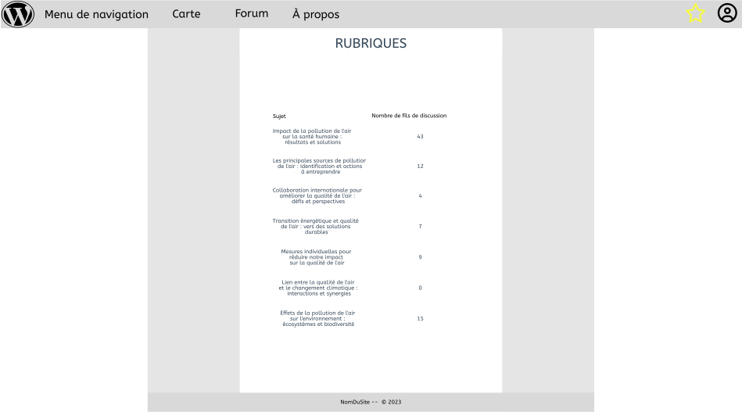Illustration 17: Page Rubriques (membre)
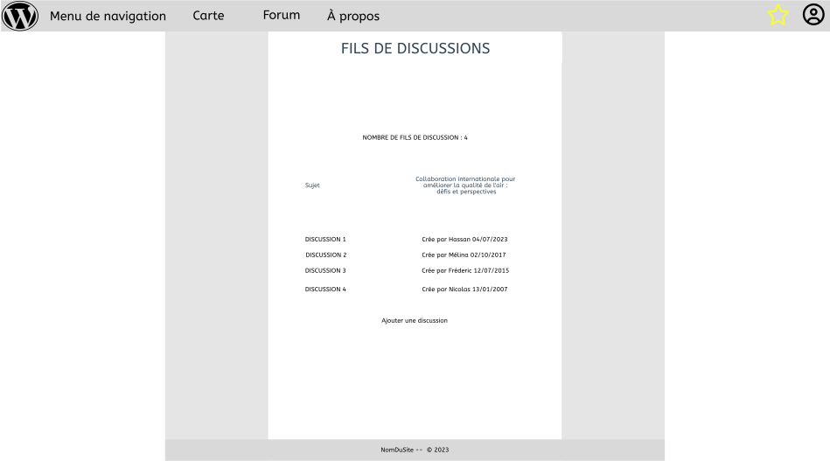Illustration 18: Page Fils de discussion (membre)

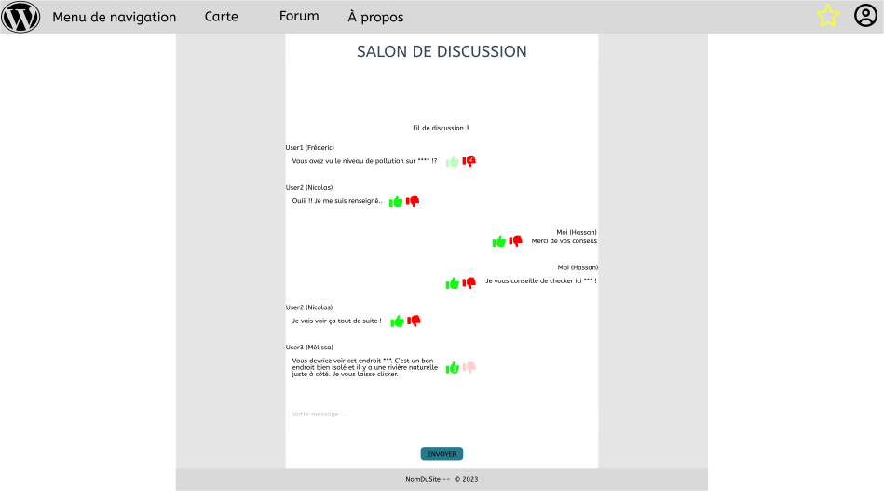Illustration 19: Page Messages (membre)

Pages associées : Utilisateur invité
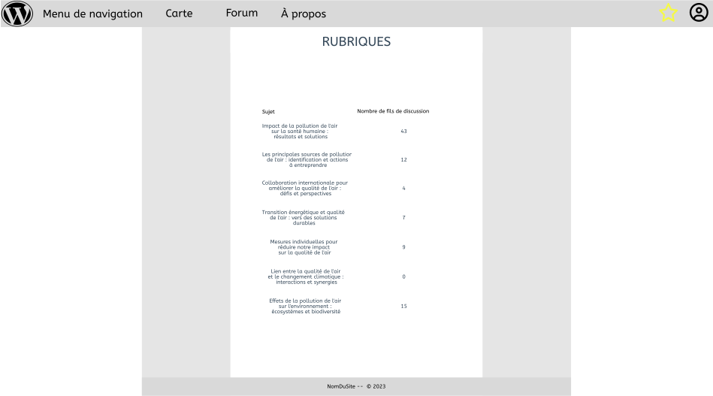Illustration 20: Page Rubriques (invité)
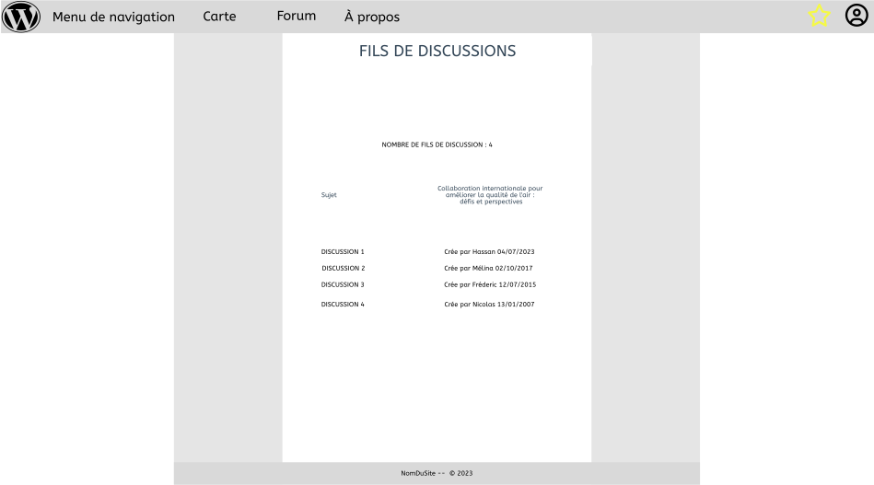Illustration 21: Page Fils de discussion (invité)
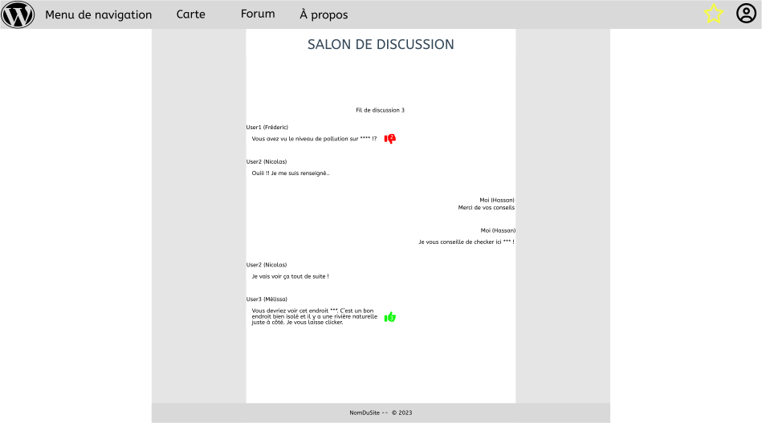Illustration 22: Page Messages (invité)

